**BÀI 15: ÁP SUẤT TRÊN MỘT BỀ MẶT**

**SGK KẾT NỐI TRI THỨC VỚI CUỘC SỐNG**

1. **TÓM TẮT LÝ THUYẾT**

**I. Áp lực là gì?**

Áp lực là lưc ép có phương vuông góc với mặt bị ép.

*Ví dụ:* Lực do học sinh đứng trên sân trường; lực của bàn ghế tác dụng lên mặt sàn…

**II. Áp suất**

- Áp suất sinh ra khi có áp lực tác dụng lên một diện tích bề mặt.

- Áp suất được tính bằng độ lớn của áp lực trên một đơn vị diện tích bị ép.

$$p=\frac{F}{S}$$

Trong đó: + p là áp suất (đơn vị N/m2 hoặc Pa)

+ F là áp lực tác dụng lên mặt bị ép có diện tích S

+ 1Pa = 1 N/m2

Một số đơn vị áp suất khác:

- Atmôtphe (kí hiệu atm): 1 atm = 1,013.105 Pa.

- Milimét thủy ngân (kí hiệu mmHg): 1mmHg = 133,3Pa

- Bar: 1Bar=105 Pa.

**B. CÂU HỎI TRONG BÀI HỌC**

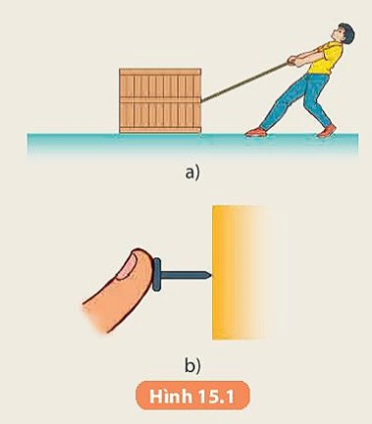**Câu 1:** Quan sát Hình 15.1, hãy chỉ ra lực nào trong số các lực được mô tả đưới đây là áp lực.

- Lực của người tác dụng lên sợi dây.

- Lực của sợi đây tác dụng lên thùng hàng.

- Lực của thùng hàng tác dụng lên mặt sàn.

- Lực của ngón tay tác dụng lên mũi đính.

- Lực của đầu đình tác dụng lên tấm xốp.

***Hướng dẫn giải*:**

Các lực trong Hình 15.1 là áp lực:

- Lực của thùng hàng tác dụng lên mặt sàn.

- Lực của ngón tay tác dụng lên mũ đinh.

- Lực của đầu đinh tác dụng lên tấm xốp.

**Câu 2:** Một xe tăng có trọng lượng 350 000 N.

a. Tính áp suất của xe tăng lên mặt đường nằm ngang, biết rằng diện tích tiếp xúc của các bản xích với mặt đường là 1,5 m2.

b. Hãy so sánh áp suất của xe tăng với áp suất của một ô tô có trọng lượng 25 000 N, diện tích các bánh xe tiếp xúc với mặt đường nằm ngang là 250 cm2.

**c)** Tại sao khi một em bé đứng trên chiếc đệm ( nệm) thì đệm lại bị lún sâu hơn khi có người lớn nằm trên nó (hình dưới)?

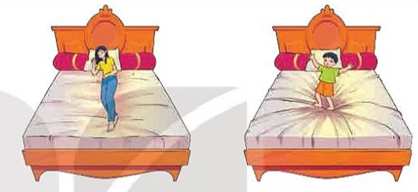

***Hướng dẫn giải*:**

*a)* Áp suất của xe tăng lên mặt đường nằm ngang là

$$p_{1}=\frac{F_{1}}{S_{1}}=\frac{350000}{1,5}=233333,33N/m^{2}$$

b) Áp suất của một ô tô lên mặt đường nằm ngang là

$$p_{2}=\frac{F_{2}}{S_{2}}=\frac{25000}{{250.10}^{-4}}=1000000N/m^{2}$$

Vậy áp suất của ô tô lớn hơn xe tăng.

c) Vì áp suất do em bé tạo ra trên diện tích bề mặt bị ép lớn hơn áp suất do người lớn tạo ra.

**Câu 3:** Từ công thức tính áp suất $p=\frac{F}{S}$ hãy đưa ra nguyên tắc để làm tăng, giảm áp suất.

***Hướng dẫn giải*:**

Từ công thức tính áp suất $p=\frac{F}{S}$, ta có nguyên tắc để làm tăng, giảm áp suất:

- ***Làm tăng áp suất bằng cách:***

+ Tăng áp lực giữ nguyên diện tích bề mặt bị ép.

+ Giữ nguyên áp lực và giảm diện tích bề mặt bị ép.

+ Vừa tăng áp lực vừa giảm diện tích bề mặt bị ép.

- ***Làm giảm áp suất bằng cách:***

+ Giảm áp lực giữ nguyên diện tích bề mặt bị ép.

+ Giữ nguyên áp lực và tăng diện tích bề mặt bị ép.

+ Vừa giảm áp lực vừa tăng diện tích bề mặt bị ép.

**Câu 4:** Một người làm vườn cần đóng một chiếc cọc xuống đất. Hãy đề xuất phương án để có thể đóng được chiếc cọc xuống đất một cách dễ dàng. Giải thích.

***Hướng dẫn giải*:**

- Phương án để có thể đóng được chiếc cọc xuống đất một cách dễ dàng: Ta vót nhọn đầu chiếc cọc cắm xuống đất và sử dụng búa lớn đập vuông góc vào đầu còn lại của chiếc cọc.

- Cách làm trên giúp đóng cọc xuống đất được dễ dàng do ta đã làm tăng áp lực và giảm diện tích bề mặt bị ép sẽ giúp áp suất của chiếc cọc tác dụng xuống đất được tăng lên nhiều lần.

**Câu 5:** Để xe ô tô có thể vượt qua vùng đất sụt lún người ta thường làm như thế nào? Mô tả cách làm và giải thích.

***Hướng dẫn giải*:**

Để xe ô tô có thể vượt qua vùng đất sụt lún người ta thường đặt tấm ván, thanh gỗ lên vùng đất đó để làm tăng diện tích bề mặt bị ép sẽ làm giảm áp suất của xe tác dụng lên vùng đất đó giúp xe có thể đi qua vùng đất sụt lún.

**Câu 6:** Hãy giải thích tại sao cá sấu có hàm răng rất nhọn.

***Hướng dẫn giải*:**

Cá sấu có hàm răng rất nhọn dùng để tấn công con mồi, nhờ có răng nhọn giúp diện tích bề mặt bị ép nhỏ và làm tăng được áp suất tác dụng lên con mồi, làm con mồi bị ngoạm chặt và khó thoát khỏi nó.

**Câu 7:**Nêu thêm những ví dụ trong thực tế về công dụng của việc làm tăng, giảm áp suất.

***Hướng dẫn giải*:**

|  |
| --- |
| **Ví dụ cách làm tăng áp suất**   * Trong thực tế, để tăng áp suất của đinh khi đóng vào một vật nào đó người ta làm cho đầu đinh nhọn (giảm diện tích bị ép) * Vót nhọn cọc tre trước khi cắm xuống đất để tăng áp suất. * Ống hút cắm vào hộp sữa có đầu nhọn 🡪 giảm diện tích bị ép nên áp suất tăng.   **Ví dụ cách làm giảm áp suất**   * Kê thêm vật vào dưới chân bàn, chân tủ để giảm áp suất. * Kéo bánh xe đi trên mặt đất mềm không bị lún là tăng diện tích mặt bị ép. * Xe tăng dùng xích có bản rộng để giảm áp suất |

**Câu 8:** Giải thích được vì sao ống hút cắm vào hộp sữa có một đầu nhọn.

***Hướng dẫn giải*:**

|  |
| --- |
| Theo nguyên tắc để tăng áp suất là làm diện tích bị ép càng nhỏ càng tốt nên để ống hút cắm vào hộp sữa dễ dàng người ta làm một đầu nhọn. |

**C. CÂU HỎI CUỐI BÀI HỌC**

**(KHÔNG CÓ)**

**D. SOẠN 5 CÂU TỰ LUẬN TƯƠNG TỰ (2 CÂU CÓ ỨNG DỤNG THỰC TẾ HOẶC HÌNH ẢNH, PHÁT TRIỂN NĂNG LỰC)**

**Câu 1:** Một xe contener có trọng lượng 26000N. Tính áp suất của xe lên mặt đường, biết diện tích tiếp xúc với mặt đất là 130 dm2. Hãy so sánh áp suất đó với áp suất của một người nặng 45kg có diện tích tiếp xúc 2 bàn chân với mặt đất là 200 cm2

***Hướng dẫn giải*:**

Áp suất của xe contener lên mặt đường:

$$p_{1}=\frac{F_{1}}{S_{1}}=\frac{26000}{1,3}=20000 (N/m^{2})$$

Áp lực của người lên mặt đất

P2 = F2 =10.m2 = 10.45 =450 (N)

Áp suất của người lên mặt đất

🡪 p1 < p2

Vậy áp suất của người lớn hơn của xe contener.

**Câu 2:** Một người gây một áp suất 20000 Pa lên mặt đất. Biết diện tích tiếp xúc của người đó với mặt đất là 250 cm2 thì khối lượng của người đó là bao nhiêu?

***Hướng dẫn giải*:**

Ta có: 🡪 F=p.S = 20000.0,025 = 500 (N)

Áp lực F do người đó tác dụng lên mặt đất có độ lớn bằng trọng lượng P của người đó: P = F = 500 (N)

Khối lượng của người đó là : $m=\frac{P}{10}= \frac{500}{10}=50 (kg)$

**Câu 3:** Một xe bán tải 6 bánh có khối lượng 8 tấn, diện tích tiếp xúc của mỗi bánh xe với mặt đất là 7,5 cm2. Tính áp suất của xe lên mặt đường khi xe đứng yên.

***Hướng dẫn giải*:**

Trọng lượng của vật là: P =10.m = 10.8000=80000 (N)

Diện tích của 6 bánh xe là: S = S1.6 = 7,5.10-4.6 = 0,0045 (m2)

Áp suất của xe bán tải tác dụng lên mặt đường là: $p=\frac{F}{S}=\frac{80000}{0,0045}≈17777777,8 (N/m^{2})$

**Câu 4:** Một bao gạo nặng 55 kg được đặt trên một cái bàn 5kg, có 4 chân. Diện tích tiếp xúc của mỗi chân với mặt đất là 2 cm2.

a) Tính áp lực mà bao gạo và cái bàn tác dụng lên mặt đất?

b) Tính áp suất của các chân bàn đặt lên mặt đất

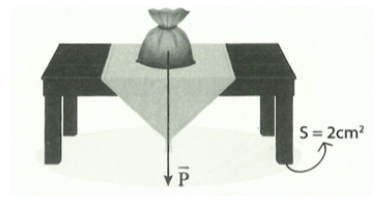

***Hướng dẫn giải*:**

a) Áp lực bao gạo và bàn tác dụng lên mặt đất là:

F = P = 10.(m1 + m2) = 10.(55+5) = 600 (N)

b) Tổng diện tích tiếp xúc của bàn với mặt đất là: S = 4.2 = 8 (cm2) = 0,0008 (m2).

Áp suất của các chân bàn đặt lên mặt đất là: $p=\frac{F}{S}=\frac{600}{0,0008}=750000 (Pa)$

**Câu 5:** Một cái bàn có 4 chân, diện tích tiếp xúc của mỗi chân bàn với mặt đất là 36 cm2. Khi đặt bàn trên mặt đất nằm ngang, áp suất do bàn tác dụng lên mặt đất là 8400 Pa. Đặt lên mặt bàn một vật có khối lượng m thì áp suất tác dụng lên mặt đất lúc đó là 20 000 Pa. Tính khối lượng của vật đã đặt trên mặt bàn.

***Hướng dẫn giải*:**

Diện tích tiếp xúc của 4 chân bàn với mặt đất là: S = 4.S' = 0,0036.4 = 0,0144 (m2)

Áp lực của bốn chân bàn tác dụng lên mặt đất khi chưa đặt vật lên bàn là:

F1 = S.p1 = 0,0144.8400 = 120,96 (N)

Áp lực của bốn chân bàn tác dụng lên mặt đất khi đặt vật lên bàn là:



Áp lực của vật tác dụng lên mặt bàn là:



Áp lực F do vật tác dụng lên mặt bàn có độ lớn bằng trọng lượng P của vật đó: 

Khối lượng m của vật đã đặt trên bàn là:



**E. BÀI TẬP TRẮC NGHIỆM**

**Soạn 15 câu trắc nghiệm : + (5 câu hiểu + 3 câu vận dụng = 8 câu (có 3 câu có ứng dụng thực tế hoặc hình ảnh, phát triển năng lực).**

**MỨC ĐỘ 1: BIẾT (7 câu biết)**

**Câu 1.** Áp lực là:

**A.** Lực ép có phương vuông góc với mặt bị ép.

**B.** Lực ép có phương song song với mặt bị ép.

**C.** Lực ép có phương tạo với mặt bị ép một góc bất kì.

**D.** Lực ép có phương trùng với mặt bị ép.

**Câu 2.** Đơn vị của áp lực là:

**A.** N/m2 **B.** Pa **C.** N **D.** N/cm2

**Câu 3.** Áp suất được tính bằng công thức

**A.** **B.** **C.**  **D.** Tất cả đều sai.

**Câu 4.** Đơn vị nào sau đây ***không phải*** là đơnvị của áp suất là:

**A.** N/m2 **B.** Bar **C.** Pa **D.** Tất cả đều sai.

C**âu 5.** Cho các hình vẽ sai, trường hợp nào áp suất tác dụng lên sàn lớn nhất:

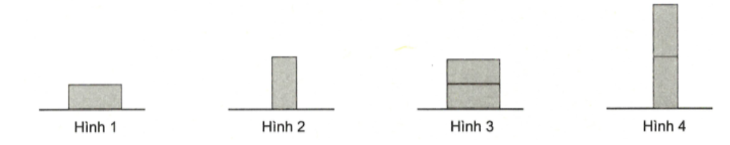

**A.** Hình 1 **B.** Hình 2 **C.** Hình 3 **D.** Hình 4

**Câu 6.** Câu so sánh áp suất và áp lực nào sau đây là đúng?

**A.** Áp suất và áp lực có cùng đơn vị đo.

**B.** Áp lực là lực ép vuông góc với mặt bị ép, áp suất là lực ép không vuông góc với mặt bị ép

**C.** Áp suất có số đo bằng độ lớn của áp lực trên một đơn vị diện tích.

**D.** Giữa áp suất và áp lực không có mốì quan hệ nào.

**Câu 7.** Trong các cách tăng, giảm áp suất sau đây, cách nào là không đúng?

**A.** Muốn tăng áp suất thì tăng áp lực, giảm diện tích bị ép

**B.** Muốn tăng áp suất thì giảm áp lực, tăng diện tích bị ép

**C.** Muốn giảm áp suất thì phải giảm áp lực, giữ nguyên diện tích bị ép.

**D.** Muốn giảm áp suất thì phải giữ nguyên áp lực, tăng diện tích bị ép.

**MỨC ĐỘ 2 : HIỂU (5 câu )**

**Câu 1.** Khi đoàn tàu đang chuyển động trên đường nằm ngang thì áp lực có độ lớn bằng lực nào?

**A.** Lực kéo do đầu tàu tác dụng lên toa tàu.

**B.** Trọng lực của tàu.

**C.** Lực ma sát giữa tàu và đường ray.

**D.** Cả 3 lực trên.

**Câu 2.** Người ta bắc một tấm ván qua chỗ đất lún để mọi người có thể đi qua. Việc làm đó nhằm

**A.** giảm áp lực **B.** giảm diện tích bị ép

**C.** tăng áp suất **D.** giảm áp suất

**Câu 3.** Móng nhà phải xây rộng bản hơn tường vì

**A.** để giảm trọng lượng của tường xuống mặt đất.

**B.** để tăng trọng lượng của tường xuống mặt đất.

**C.** để tăng áp suất lên mặt đất.

**D.** để giảm áp suất tác dụng lên mặt đất.

**Câu 4.** Khi đóng đinh vào tường ta thường đóng mũi đinh vào tường mà không đóng mũ (tai) đinh vào. Vì sao?

**A.** Đóng mũi đinh vào tường để tăng áp lực tác dụng nên đinh dễ vào hơn.

**B.** Mũi đinh có diện tích nhỏ nên với cùng áp lực thì có thể gây ra áp suất lớn nên đinh dẽ vào hơn.

**C.** Mũ đinh có diện tích lớn nên áp lực nhỏ vì vậy đinh khó vào hơn.

**D.** Đóng mũi đinh vào tường là do thói quen còn đóng đầu nào cũng được

**Câu 5.** Khi nằm trên đệm mút ta thấy êm hơn khi nằm trên phản gỗ. Vì sao?

**A.** Vì đệm mút mềm hơn phản gỗ nên áp suất tác dụng lên người giảm

**B.** Vì đệm mút dày hơn phản gỗ nên áp suất tác dụng lên người giảm.

**C.** Vì đệm mút dễ biến dạng để tăng diện tích tiếp xúc vì vậy giảm áp suất tác dụng lên thân người.

**D.** Vì lực tác dụng của phản gỗ vào thân người lớn hơn

**MỨC ĐỘ 3: VẬN DỤNG (GIẢI CHI TIẾT) 3 câu**

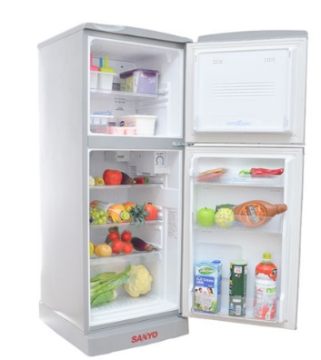**Câu 1.** Chiếc tủ lạnh gây ra một áp suất 1500 Pa lên sàn nhà. Biết diện tích tiếp xúc của tủ và sàn nhà là 50 dm2. Khối lượng của chiếc tủ lạnh là

**A.** 70 kg **B.** 75 kg

**C.** 7,5 kg  **D.** 30 kg

***Hướng dẫn giải*:**

|  |
| --- |
| Ta có :  Áp lực F do tủ lạnh tác dụng lên sàn nhà có độ lớn bằng trọng lượng P của tủ:    Khối lượng của chiếc tủ lạnh: |

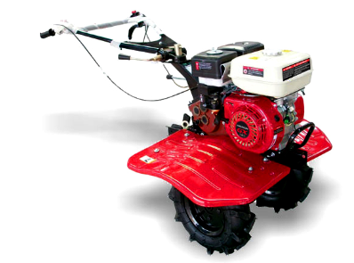

**Câu 2:** Một máy đánh ruộng với 2 bánh có khối lượng 1 tấn,

để máy chạy được trên nền đất ruộng thì áp suất máy tác dụng lên đất là 10000 Pa. Hỏi diện tích mỗi bánh của máy đánh phải tiếp xúc với ruộng là:

**A**. 1 m2 **B.** 0,5 m2

**C.** 10000 cm2 **D.** 10 cm2

***Hướng dẫn giải*:**

|  |
| --- |
| Áp lực do 2 bánh của máy đánh ruộng tác dụng lên nền đất ruộng là:    Diện tích 2 bánh là:  Diện tích của 1 bánh của máy đánh ruộng là: |

**Câu 3.** Hai người có khối lượng lần lượt là m1 và m2. Người thứ nhất đứng trên tấm ván diện tích S1, người thứ hai đứng trên tấm ván diện tích S2. Nếu m2 = 1,2m1 và S1 = 1,2S2, thì khi so sánh áp suất hai người tác dụng lên mặt đất, ta có:

**A.** p1 = p2 **B.** p1 = 1,2p2 **C.** p2 = 1,44p1 **D.** p2 = 1,2p1

***Hướng dẫn giải*:**

|  |
| --- |
| **Áp lực tác dụng lên tấm ván có độ lớn bằng trọng lượng của người:**  **Áp suất của người thứ nhất tác dụng lên tấm ván diện tích S1 :**    **Áp suất của người thứ hai tác dụng lên tấm ván diện tích S2:**    Lập tỉ số, ta được: |